¡Seguimos a su disposición durante las fiestas!

Información sobre Synonyme.net
Genius ConfCall :
Interpretación simultánea por teleconferencia o streaming en varios idiomas, sin salir de su oficina, cada interlocutor hablando en su lengua materna.
Traducción, transcripción, doblaje y subtítulos:
Un servicio basado en la rápida capacidad de respuesta (presupuesto en 1 hora, 4.000 palabras por día e idioma), la calidad (conforme a las normativas ISO 9001:2008 & UNE EN 15038, revisiones realizadas por nuestros expertos) y la coherencia lingüística.
Creación de contenidos:
Optimización de su posicionamiento SEO/SEM en varios idiomas por medio de la publicación de mensajes multilingües en su página Web.
Organización de eventos:
Tarifas locales en toda Europa.
Creación y localización de herramientas:
Plataformas e-learning y comunicados internos en varios idiomas, con total seguridad y confidencialidad
Por último, pero no menos importante, dado que nuestra sede se encuentra en Madrid, no aplicamos el IVA a los clientes con dirección fiscal fuera de España.

Evolución actual de la traducción automática
Seguimos muy de cerca los progresos realizados en este campo para mantener informados a nuestros clientes. A pesar de los avances en este campo, seguimos resaltando la imporancia de nuestras normas de calidad con la lectura y supervisión de nuestros expertos. El desarrollo de la traducción automática puede reducir los costes, pero no obstante puede dañar el resultado final de la traducción. Los errores de interpretación, las faltas de comprensión o las omisiones representan todavía un riesgo demasiado alto en el campo de la traducción bancaria, financiera, jurídica o médica.
De hecho, estos errores se pueden producir en textos tan sencillos y cortos como el siguiente:

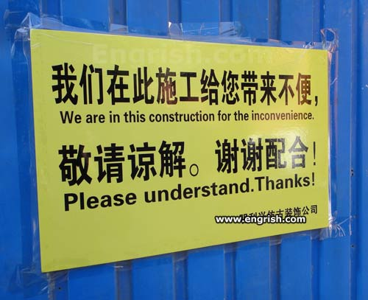
Photo : engrish.com
La calidad puede definirse como la cuantía que el cliente está dispuesto a pagar. Sin embargo, nadie está dispuesto a correr riesgos, especialmente jurídicos como consecuencia de una traducción errónea.
Adjuntamos un ejemplo de cómo se afronta este dilema en el mercado:
http ://support.microsoft.com/kb/300926/es
http ://support.microsoft.com/gp/machine-translation-corrections/es-es

El valor añadido de SYNONYME.NET: una combinación única de conocimientos de la materia, una tecnología lingüística de última generación y la optimización de nuestro servicio de atención al cliente.

SYNONYME.NET, una solución integrada
¿Por qué no simplificar su organización interna? Le proponemos "el paso único" que le hará ahorrar tiempo y dinero.
Presentación de las traducciones idéntica al documento original y actualizada en un abrir y cerrar de ojos, integrando automáticamente las repeticiones. Esto le permite ahorrar tiempo e importantes recursos simplificando su organización interna puesto que le ofrecemos varios servicios en uno solo.
SYNONYME cuenta con 25 años de experiencia al servicio de clientes distribuidos por toda Europa. Dado que nuestra sede se encuentra en España, ofrecemos tarifas muy competitivas en relación a nuestra competencia del Norte de Europa, o más lejana... De hecho, ¡SYNONYME tiene clientes en todo el mundo!

www.geniusconfcall.com
Genius Conference Call : nuestro innovador servicio de interpretación
Para evitar el estrés durante estas fiestas, le invitamos a descubrir nuestro servicio de interpretación simultánea Genius ConfCall. Una solución perfectamente adaptada a la situación económica actual, que le permite ahorrar tiempo y dinero sin renunciar a la calidad. Esta presentación le aportará mayor información:
www.geniusconfcall.com

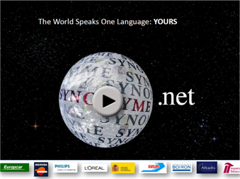

Synonyme Services ESP
Synonyme Services FRA
Synonyme Services ENG

El lanzamiento de productos y servicios a nivel mundial requiere de una especial atención a la traducción y a la comunicación internacional. En toda nuestra gama de servicios, le garantizamos una calidad óptima, además de unos plazos de entrega y unas tarifas competitivos. Confíe en nosotros, nuestro amplio conocimiento temático, nuestra tecnología lingüística de vanguardia y nuestro excelente servicio de atención al cliente se encargan del resto.

PRÓXIMAMENTE: LANZAMIENTO DE NUESTRA PLATAFORMA DE E-LEARNING LINGÜISTICA

Contacto
synonyme@synonyme.net
Paseo de la Ermita, 2 - 28023, Madrid - España
Horario:
De lunes a viernes, de 09'00 a 19'00.
Tel.:+ 34 913 079 203
Fax:+34 917 400 657

Si no desea seguir recibiendo nuestro boletín de noticias, pulse aquí

